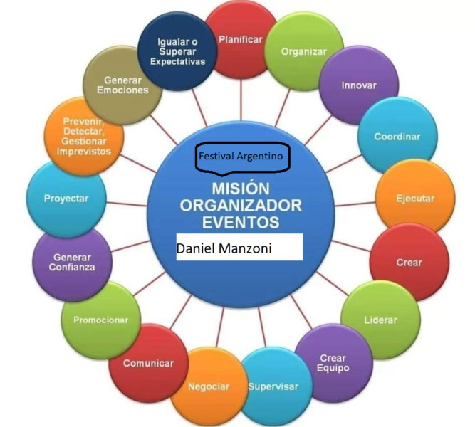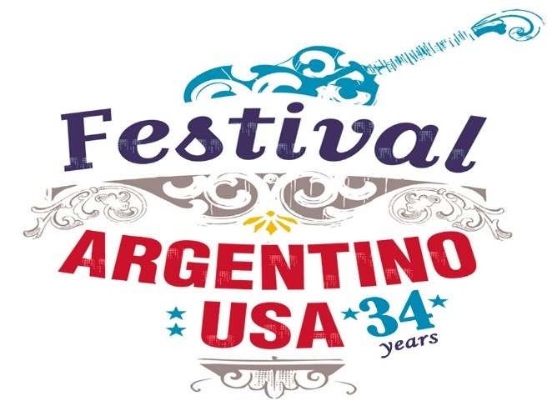
Festival Argentino: Convocatoria “Tenemos Todo”
Programa Cultural convocatoria abierta a los artistas, productores, emprendedores, industrias culturales, ¡realizadores artísticos y ONG de Las Américas!
Objetivo:
- Incentivar y apoyar la producción creativa de nuestros artistas.
- Promover esta actividad cultural anualmente.
- Ampliar y fortalecer los vínculos de los espacios y organismos artísticos municipales entre el Distrito de Columbia, VA, MD, Argentina y Latinoamérica.
- Facilitar y estimular el encuentro del público con esta producción artística local e internacional.
- Inspirar modos innovadores de creación artística y facilitar esa visibilidad de experiencias.
Como participar
Sentido de pertenencia con este proyecto, arma tu proyecto individual o grupal de música, canto, artes, danza, y experiencias expositoras innovadoras.
- Envíanos el proyecto al email: info@festivalargentinousa.com
- Formato de envió: Word o PDF y por ahora dejamos el formulario de inscripción.
- Decimos tu área artística, tu nombre y el de quienes participan sin son un grupo y resumir el proyecto.
- Podes adjuntarnos un archivo digital o un enlace link donde podamos apreciar tu arte.

Seleccionamos los proyectos en base a criterios de ayuda voluntaria y calidad artística. No hay ayuda financiera, todo se gasta en la producción, estrategias de mercado y potentes acciones de difusión y comunicación para que se hagan realidad, más beneficio parcial a una Escuela.
Te proponemos
La posibilidad de recibir invitación y apoyo a tu proyecto.
Tenes la posibilidad de actuar en el Festival Argentino de más trayectoria en los Estados Unidos.
Podes presentarte en nuestras salas y espacios y material cd en las exposiciones y mercado de industrias culturales y en algunos casos a través de link online, u otros espacios culturales.
Se podrá obtener ayuda con voluntarios para la logística para el desarrollo de tus ideas.

- Plazos para que nos envíes tu proyecto lo ideal de septiembre 2020 a febrero, 2021.
- Los proyectos no seleccionados serán respondidos con gran anticipación. Anuncio de los proyectos seleccionados a partir de marzo 2020. Si tu situación cambio necesitamos saber.

Apoyan el Programa: Amigos, asociados del Festival Argentino y también se cuenta con apoyo para la difusión desde la Embajada Argentina, Arlington County, Data Eventos y medio del área Metropolitana. Te recomendamos que te familiarices con nuestra página web para saber más si lo deseas.

